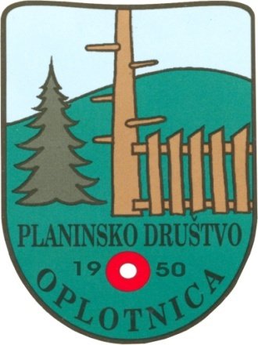

POHOD NA BRINJEVO GORO
( 616 m)

Vabimo vas na planinski pohod , ki bo nedeljo

21. Februarja 2016.
Začetek pohoda je KTC Oplotnica ob 18. uri. To pot bomo hodili ob polni luni kar je posebno doživetje.

Poleg primerne opreme imejte s sabo svetilko.

Pohod bo organiziran ob vsakem vremenu.
Udeležba na lastno odgovornost.

Prijave zbira Stanka na tel. 051 326 682
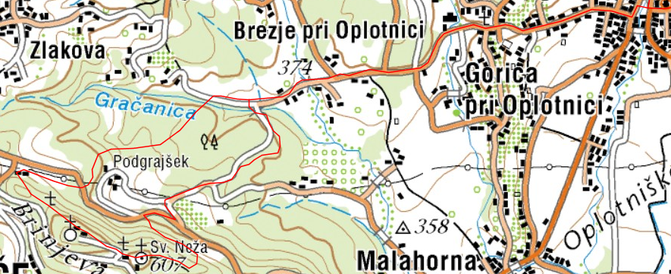

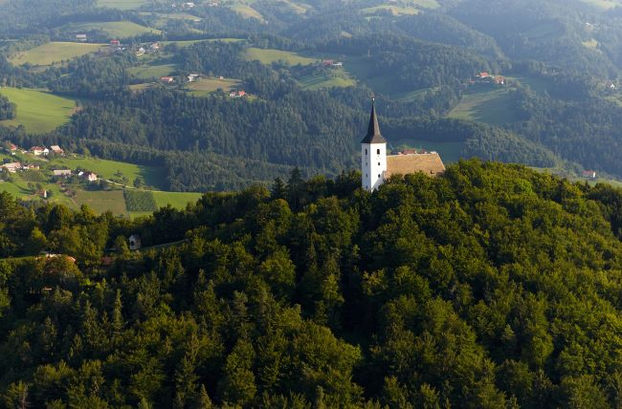

Vodniki PD Oplotnica

